令和７年(2025年)10月 日
姫路ソフトテニス協会
姫カツ参加予定者 各位

姫路ソフトテニス協会

令和７年度 ソフトテニス協会 姫カツ指導者説明会の開催について

記

１ 日時 令和７年１１月１５日（土）18：15～20：00
（開場18：00～）

２ 場所 姫路市総合福祉会館５階 第１会議室
姫路市安田３丁目１番地 ℡ 079-221-2946

３ 内 容 （1）姫カツ参画にあたっての説明
（2）公務員の兼職兼業について
（3）説明テーマの要望があれば、応相談

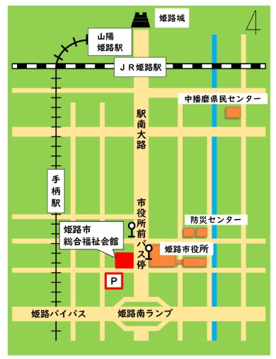

＊駐車場は総合福祉会館または市役所の第２駐車場を
ご利用ください。

【問い合わせ先】
姫路市教育委員会事務局
健康教育課 姫カツ推進担当 （担当：坂本）
〒670-8501 姫路市安田四丁目１番地
電話 079-221-2798 ＦＡＸ 079-221-2749
Mail himekatsu@city.himeji.lg.jp

